GUÍA DE LENGUAJE Y COMUNICACIÓN
NOMBRE:
CURSO: 2º A |  |  | FECHA:
OBJETIVO(S):
- Leer independientemente y familiarizarse con un texto informativo, características, estructura, comprensión de lectura de ella.

CLASE Nº1

- Lee atentamente el organizador gráfico:
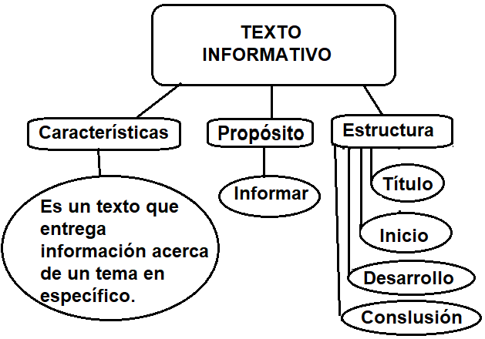

Estructura:
- Título: Explica de qué se tratará el texto
- Inicio: Entrega la información más importante del texto informativo.
- Desarrollo: Va informando en orden de lo más importante a lo menos importante relacionado al tema.
- Conclusión: Es el final del texto, donde el autor (Quien escribe) da una breve opción del texto.

- Observa la estructura del texto anterior y responde:

- ¿Dónde podemos encontrar el título del texto informativo?
___________________________________________________________________________
- ¿Dónde podemos encontrar la conclusión?
__________________________________________________________________________
- ¿Qué información contiene el inicio de un texto informativo? ______________________________________________________________________________________________________________________________________________________
- ¿Cuál es el propósito de un texto informativo?

__________________________________________________________________________

- Lee atentamente el texto informativo de Las Pirañas, luego escribe sobre el texto las partes mencionadas anteriormente en el organizador:

Título – Inicio – Desarrollo - Conclusión

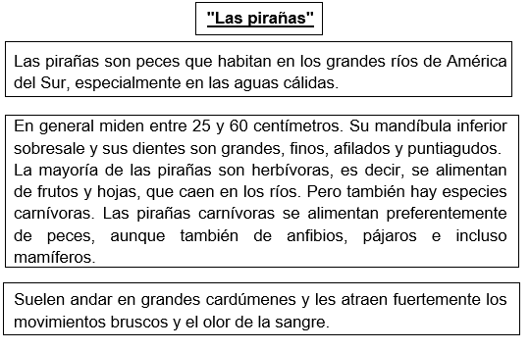
CLASE Nº2

- Vuelve a leer el texto informativo “Las Pirañas” y completa las siguientes fichas, descartando, con un lápiz de color, en el texto tus respuestas:
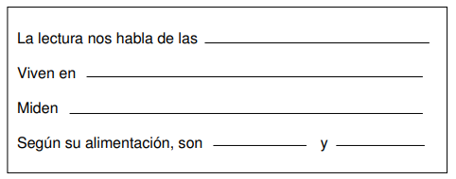
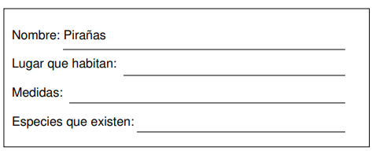
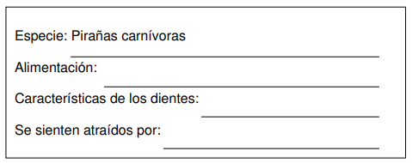
GUÍA DE LENGUAJE Y COMUNICACIÓN
NOMBRE:
CURSO: 2º A |  |  | FECHA:
OBJETIVO(S):
- Leer independientemente y familiarizarse con un Poema, características, estructura, comprensión de lectura de ella.

CLASE Nº3

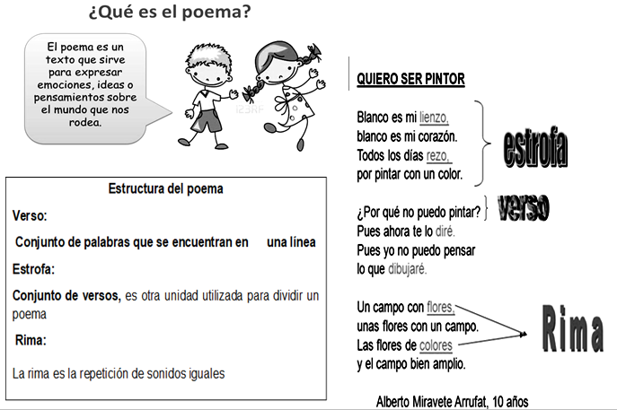

- Observa la estructura del texto anterior y responde:

- ¿Cuál es el propósito de un poema?
___________________________________________________________________________
- ¿Qué elementos están presentes en un poema?
__________________________________________________________________________
- Menciona 2 rimas del poema anterior “Quiero ser pintor” ______________________________________________________________________________________________________________________________________________________

CLASE Nº4

- Lee el siguiente texto y responde las preguntas, destacando en el texto la respuesta al número de la pregunta.

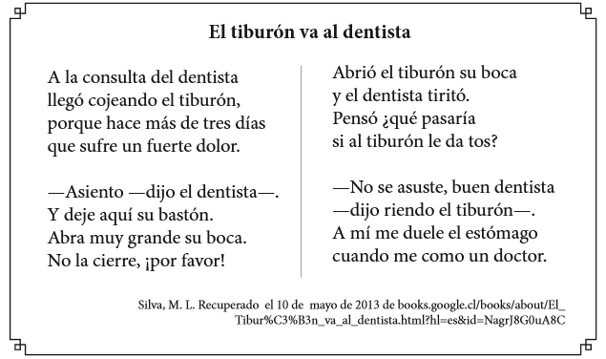

- ¿Qué le duele al tiburón cuando se come un dentista?
________________________________________________________________________________________________________________________________
- Si al tiburón le daba tos, ¿qué le podría haber hecho al dentista?
________________________________________________________________________________________________________________________________
- Según el texto, ¿cuál de estas imágenes corresponde al tiburón del poema?
________________________________________________________________________________________________________________________________
- Relee la siguiente oración: “No se asuste, buen dentista.”
¿Qué le quiere decir el tiburón al dentista?
________________________________________________________________________________________________________________________________

- ¿De qué se trata este poema?
________________________________________________________________________________________________________________________________

- Pinta al tiburón del Poema


